Épreuve orale de contrôle en SVT non spécialité
Sujet N° 30
Temps de préparation : 20 minutes
Durée de présentation orale : 20 minutes
Le candidat traitera les deux questions. Il est possible d’utiliser des feuilles de brouillon durant la préparation, mais la présentation se fera oralement.
L’examinateur posera des questions complémentaires durant les échanges.
La note sur 20 points prendra en compte pour moitié les connaissances et pour moitié le raisonnement à partir de l’exploitation des documents.

Question 1 :

Document : La couleur du pelage des labradors.

Les labradors présentent 3 variantes dans la couleur de leur pelage : noir, chocolat (couleur marron) ou sable (voir photos).

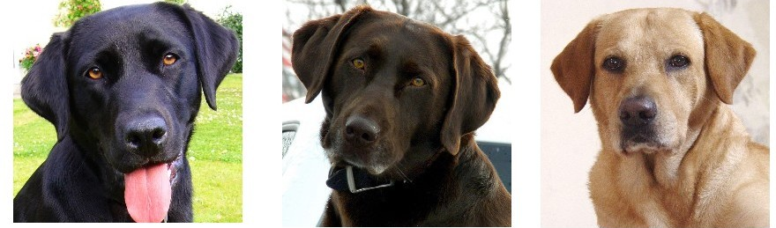
pelage noir pelage chocolat pelage sable

Cette couleur dépend de la nature des pigments synthétisés par les cellules de la peau. Cette synthèse dépend de deux gènes :
- le gène TYRP1, situé sur le chromosome 11, qui contrôle la couleur des pigments synthétisés, et qui existe sous deux formes alléliques : l’allèle B, dominant, qui donne un pigment noir et l’allèle b, récessif, qui donne un pigment marron.
- le gène MC1R, situé sur le chromosome 5, qui contrôle la synthèse des pigments, et qui existe sous deux formes alléliques : l’allèle E, dominant, qui est indispensable à la synthèse des pigments noir ou marron, et l’allèle e, récessif, qui lorsqu’il est présent à l’état homozygote empêche la synthèse de ces pigments et donne le pelage sable.

(d’après Belin TermS et www.biologycorner.com/worksheets/genetics_labrador_key)

- Indiquez les différents génotypes possibles de chiens au pelage noir, chocolat et sable.
- On croise un mâle sable avec une femelle chocolat. La portée de chiots est composée de 10 chiots de couleur sable, 5 de couleur noire et 5 de couleur chocolat. Analysez ces résultats pour déterminer le génotype des parents utilisés pour le croisement.

Question 2 :

Document : Volume du cerveau chez plusieurs espèces de Primates

Argumenter la pertinence de l’utilisation du volume cérébral pour appréhender l’histoire évolutive de l’Homme moderne.

